Pouť na Lipany je za námi, Sokol Český Brod, 22.5.2016
http://sokolbrod.cz/2-pout-na-lipany-je-za-nami-1-cast/
http://sokolbrod.cz/2-pout-na-lipany-je-za-nami-2-cast/
Rok utekl jako voda a my jsme opět – ať už pěšky nebo na kole – vyrazili na Lipskou horu. 2. ročník obnovené „Pouti na Lipany“ odstartoval minulou neděli, 22. května. Počasí bylo úplně špičkové, sluníčko pálilo jako kdybychom mu za to platili, a nebýt našeho skvěle fungujícího zásobovacího oddělení, které nás, pořadatele, nahoře na Lipanech překvapilo basou oroseného nealkoholického Birellu, asi by nás i pěkně vysušilo… Ale takhle to byla opravdu pohoda, a i když jsme loňský počet účastníků nepřekonali, přesto si akci všichni užili. Konečně – na fotografiích je to vidět.
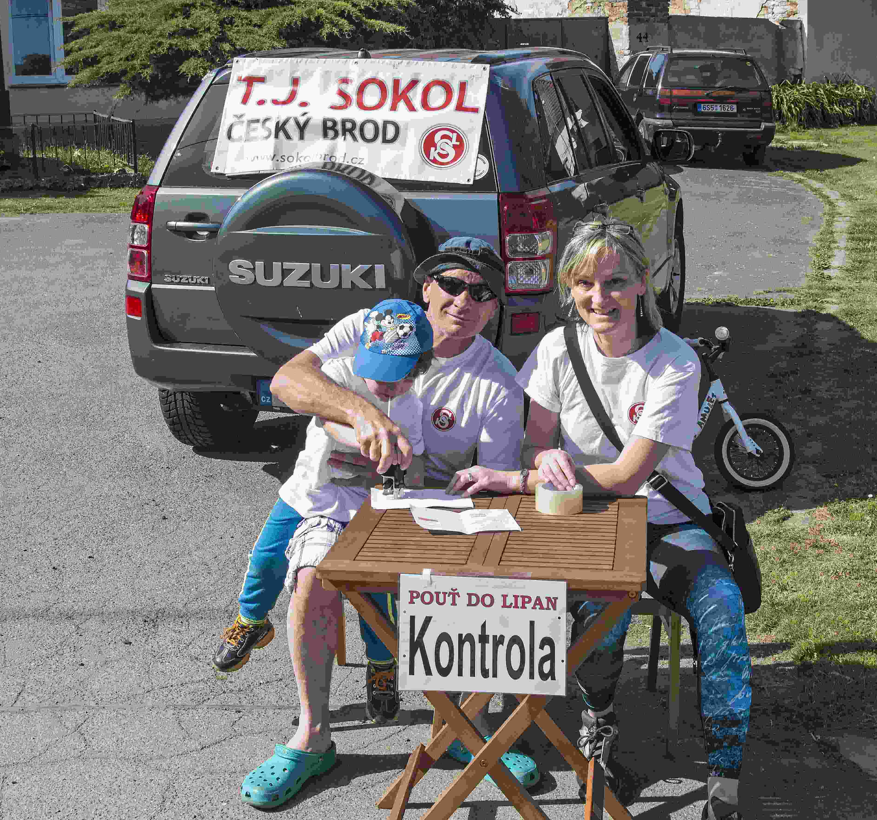

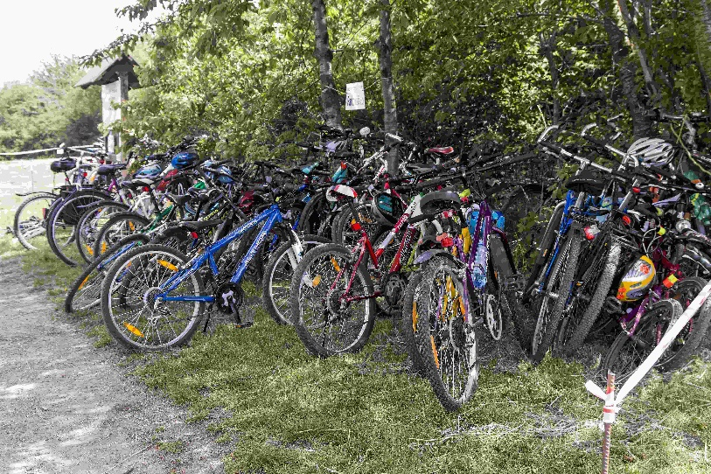

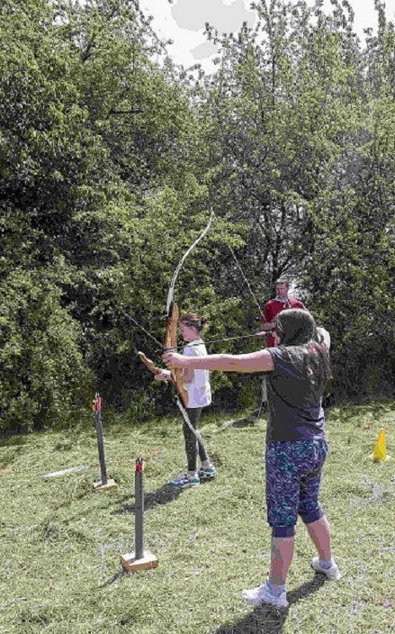
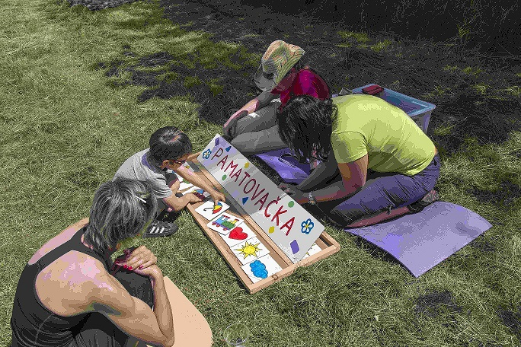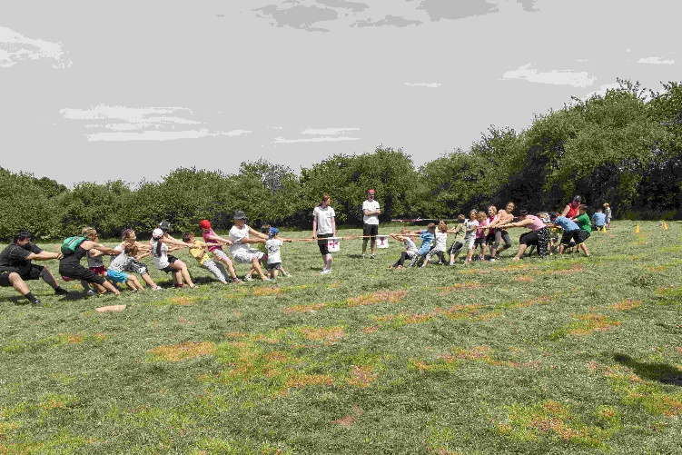
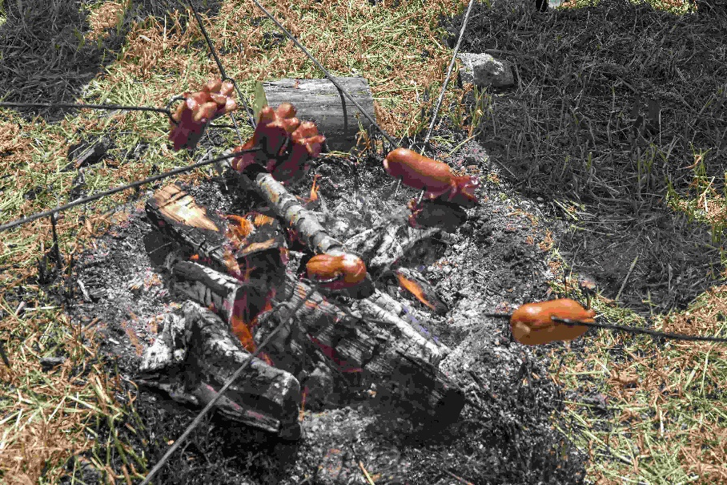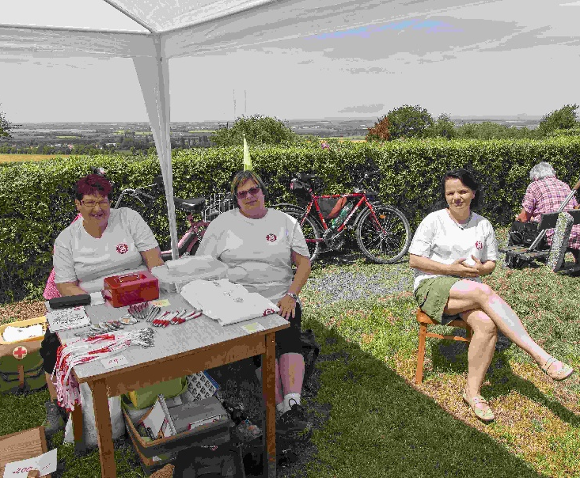

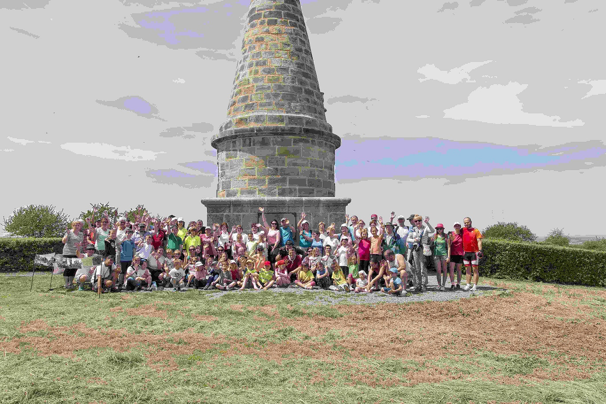
Za všechny členy naší jednoty, kteří se na akci podíleli, chceme moc poděkovat 14. středisku Junáka – Psohlavcům – z Českého Brodu, kteří s námi stejně jako loni celou akci připravovali, a opět odvedli bezchybný kus práce. Díky a doufáme, že se společně na Lipanech zase za rok potkáme!

